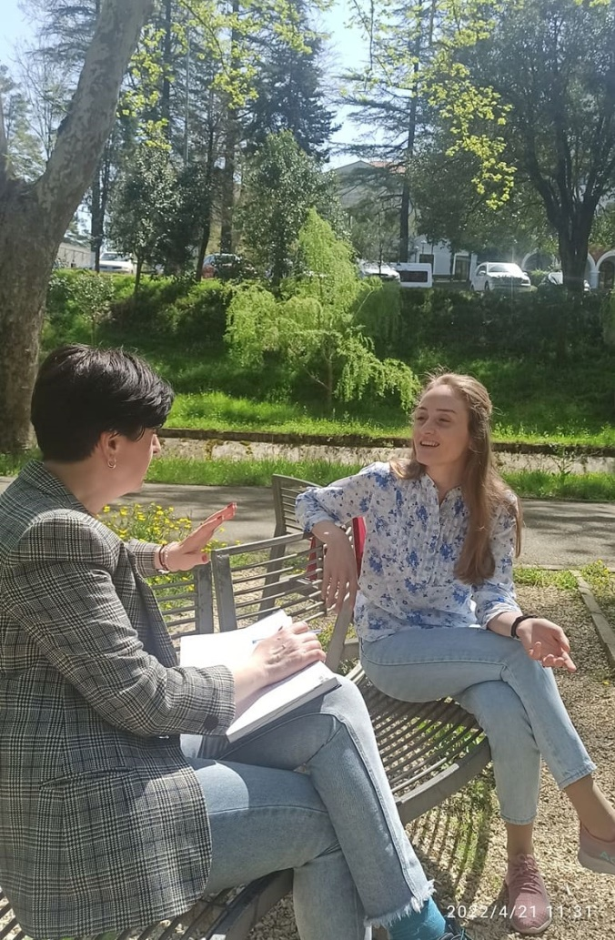

ინტერვიუ სოფიკო ჩიხლაძესთან
ახალგაზრდა, წყალტუბოს მუნიციპალიტეტის მკვიდრი
მოგესალმებით სოფიკო, მადლობა, რომ გამონახეთ დრო და დაგვთანხმდით ინტერვიუზე. მე ვარ ინტერვიუერი თამარ ფანცხავა, ეს კი ირაკლი შალამბერიძეა დამკვირვებელი. ჩვენ წარმოვადგენთ წყალტუბოს მუნიციპალიტეტის მერიაში შექმნილი გუნდის წევრებს, რომლებიც ვატარებთ პრობლემის სიღრმისეულად შესწავლის მიზნით მომხმარებლის კვლევას. პრობლემა კი ეხება ღია სივრცეებს წყალტუბოს მუნიციპალიტეტში, კერძოდ, როგორ შეუძლია ადგილობრივ თვითმმართველობას მოაწყოს მეტი ღია სივრცე ღონისძიებებისთვის, ამ მიზნით მუნიციპალიტეტი გეგმავს წყალტუბოს მუნიციპალიტეტის სოფელ ჩუნეში დიდი ქართველი მწერილის ნიკო ლორთქიფანიძის სახლ-მუზეუმის ეზოში მდებარე ღია სივრცის რეაბილიტაციას, სადაც მოეწყობა ამფითეატრი, გაიმართება კულტურული ღონისძიებები, განთავსდება დახლები ადგილობრივი პროდუქციის და ბრენდის რეკლამირებისათვის. სწორედ ამიტომაც გვაინტერესებს თქვენი, როგორც ახალგაზრდის მოსაზრება ზემოაღნიშნულ საკითხზე, ვინაიდან თქვენ უკეთ გესმით პრობლემა და გვსურს მეტი გავიგოთ თქვენი გამოცდილების გაცნობის გზით, რის გამოც თქვენის ნებართვით ავიღებთ ინტერვიუს.
1.სოფო გაგვეცანი, მოგვიყევი შენს შესახებ?
ვარ 24 წლის, ვცხოვრობ წყალტუბოს მუნიციპალიტეტის სოფელ გვიშტიბში, დავამთავრე ქუთაისის აკაკი წერეთლის სახელობის უნივერსიტეტის უცხო ენების ფაკულტეტი, სტუდენტური პროგრამით ვიმყოფებოდი გერმანიაში.
2. დასვენების როგორ ფორმას ირჩევ?
მე აქტიურ დასვენებაზე მეტად უპირატესობას ვანიჭებ პასიურ დასვენებას, მიყვარს წყნარ და მშვიდ გარემოში ყოფნა.
3.სად იკრიბებით მეგობრები?
არ მყავს ბევრი მეგობარი, გამორჩეულად ვმეგობრობ მხოლოდ ერთ გოგოსთან, რომელიც დაკავებულია თავისი კერძო ბიზნესით, ამიტომ დროც არ გვაქვს რომ სადმე გავიდეთ.
4. სოფო მაშინ ის გვითხარი რა იცი სად დადის შენი თაობის ახალგაზრდები, შენი სანაცნობო?
როგორც ვიცი უყვართ პიკნიკების მოწყობა, გართობა, ნაკლებად დადიან კონცერტზე.
5. რატომ არ დადიან? როგორ ფიქრობ არ მოსწონთ ღონისძიების ფორმატი? ან სხვა გემოვნება აქვთ?
ვერ გეტყვით, ალბათ არ აინტერესებთ. ამიტომ აუცილებელია, რომ მოხდეს ახალგაზრდების დაინატერესება, თუნდაც კულტრურული ღონისძიებების გამართვით, ამ ღონისძიებებში ახაზლგაზრდების ჩართულობა, წახალისება სხვადასხვა ფორმებით, რათა მუნიციპალიტეტმა ხელი შეუწყოს ახალგაზრდების მიგრაციის შეჩერებას და თავისივე ახლაგზრდა გამოიყენოს მუნიციპალიტეტის კეთილდღეობისთვის.
6. შენ რომელ კონცერტს აირჩევდი ? კლასიკურს , ფოლკლორულს, საესტრადოს?
მე უფრო კლასიკური მუსიკის საღამოს ავირჩევდი.
7. წყალტუბოში გამართულ რომელ ღონისძიებას დასწრებიხარ და რას გაიხსენებდი ?
ინტერესის გამო დავესწარი წყალტუბოობას, რომელიც გამოირჩეოდა ხალხმრავლობით, კარგი აქტივობებით, გამოფენებით. ყველას სახეზე ღიმილი და ბედნიერება ეხატათ.
8.მოგვიყევი იმ ღონისძიებაზე რომელიც ძალიან მოგეწონა .
ასეთი ღონისძიება იყო ფრანკფურტში გამართული მაკდონალდსის საზეიმო ღონისძიება, ძალიან მომეწონა, როგორც გაფორმება ასევე პომპეზურობა.
9.სოფო რა იცი ნიკო ლორთქიფანიძის შესახებ? ყოფილხარ თუ არა ნიკო ლორთქიფანიძის სახლ-მუზეუმში?
სკოლაში ვისწავლე ნიკო ლორთქიფანიძეზე, ვიცი რომ იყო დიდი ქართველი მწერალი წყალტუბოს მუნიციპალიტეტის სოფელი ჩუნეშიდან. მერიდება ამის თქმა, სამწუხაროდ არ ვყოფიულვარ მის სახლ-მუზემში. სკოლაში ყოფნის დროსაც არ წავსულვართ, მცირე რაოდენობა ვიყავით ჯგუფში მოსწავლეების და სოფლის გარემო ისედაც ნაცნობი იყო ჩვენთვის, ალბათ ამიტომ ექსკურსიების დროს უპირატესობას ვანიჭებდით დიდ ქალაქებს, ვიყავით ბათუმში, თბილისში, ასევევ ვარძიაში. თუმცა გამიგია, რომ სხვადასხვა ქალაქებიდან აწყობებ სკოლები ექსკურსიას და ჩამოდიან სკოლის მოსწვალეები ნიკო ლორთქიფანიძის სახლ-მუზეუმის დასათვალიერებლად, ასევე, გამიგია, რომ წელი არ მახსოვს, ნიკო ლორთქიფანიძის სახლ-მეზეუმში მოეწყო არტ გენის/ხელოვნების ფესტივალი.
8. რას ფიქრობ ნიკო ლორთქიფანიძის სახლ-მუზეუმის ეზოს რეაბილიტაციაზე? ღია სივრცეებისა და ამფი თეატრის მოწყობაზე, სკვერის მოპირკეთებაზე?( თან ვანახებ ფოტოებს)
ნანახი რადგან არ მაქვს ადგილი, შესაბამისად ამ კითხვაზე ზუსტ პასუხს ვერ გაგცემთ, თუმცა თუ გაკეთდება ვნახავდი დიდი ინტერესით. კოვიდ პანდემიამ ბევრი რამ შეცვალა და ღია სივრცეში გამართულ ღონისძიებას მივანიჭებდი უპირატესობას, თუ გავიგებ, რომ იმართება ღონისძიება ვეცდები ყველანაირად, რომ წავიდე.
- და ბოლოს რას გვეტყოდით ?
თქვენთან ვდებ იმის პირობას, რომ აუცილებლად მოვინახულობ ნიკო ლორთქიფანიძის სახლ-მუზეუმს, არ მეპატიება ნამდვილად, მე როგორც რიგით წყალტუბოელს, რომ არ მაქვს ნანახი ქართველი მწერლის, წყალტუბოელის სახლ-მუზეუმი.

მადლობას გიხდით საინტერესო ინტერვიუსთვის.

